**ТЕХНОЛОГИЧНО УЧИЛИЩЕ “ЕЛЕКТРОННИ СИСТЕМИ”**

**към ТЕХНИЧЕСКИ УНИВЕРСИТЕТ - СОФИЯ**

**ДИПЛОМНА РАБОТА**

Тема: Android фитнес приложение

Дипломант: Научен ръководител:

*Ивайло Георгиев Иван Игнатов*

СОФИЯ

2020

**TЕХНОЛОГИЧНО УЧИЛИЩЕ “ЕЛЕКТРОННИ СИСТЕМИ”** 

**към ТЕХНИЧЕСКИ УНИВЕРСИТЕТ - СОФИЯ**

Дата на заданието: 15.11.2019 г. Утвърждавам:..............................

Дата на предаване: 15.02.2020 г. /проф. д-р инж. Т. Василева/

**ЗАДАНИЕ**

**за дипломна работа**

на ученика Ивайло Николаев Георгиев 12 А клас

1.Тема: Мобилно фитнес приложение

2.Изисквания:

2.1 Подръжка на различни акаунти

2.2 Упражнения с характеристики и история със серии и повторения

2.3 Крачкометър

2.4 База данни с храни

2.5 Задаване на желани резултати и изчисляване на нужните за постигането им калории и макроси, както и предложения за тренировки

2.6 Списък с приятели и feed от техните дейности

2.7 Записване на тегло, упражнения и храни

2.8 Сканиране на баркод на стока

3.Съдържание 3.1 Обзор

3.2 Същинска част

3.3 Приложение

Дипломант :...........................................

Ръководител:..........................................

/ Иван Игнатов/

Директор:................................................

/ доц. д-р инж. Ст. Стефанова /

# Увод

Всеки човек живее напрегнат живот и е изключително трудно да държим под око всеки аспект от него. Трябва да дадем най-доброто от себе си на работното място, да се грижим за семейството, да общуваме с другите и разбира се често забравяме, че трябва да се погрижим и за себе си.

Спортът развива не само тялото, но и духа. Веднъж щом започнем да се движим всекидневно, тялото ни само ще ни подсеща, че е време за следващата доза движене. Трудното обаче е наистина да стигнем до момента, в който да осъзнаем, че трябва да превърнем спорта в част от ежедневието си. Повечето хора така и не успяват да достигнат до този момент.

Целта на дипломната работа е, не само да улесни всекидневието на спортистите, а и да помогне на хора, които искат промяна във здравословния си начин на живот.

Мобилното фитнес приложение предлага функционалности като: крачкометър, фитнес упражнения с характеристики, изчисляване на нужната консумаци за постигането на желаните резултати и други.

# ПЪРВА ГЛАВА

# Обзор на съществуващите решения. Преглед на технологии подходящи за изпълнение на дипломната работа.

## 1.1. Съществуващи приложения

### 1.1.1. MyFitnessPal

MyFitnessPal е фитнес приложение за следене на дневното количество калории(Фигура 1.1). Има декстоп и мобилна версия за Android и IOS. Лесно се използва и е подходящ за млади и възрастни, които искат да следват някакъв режим. Главно се фокусира върху следенете и изчисляването на калории, но и има други допълнителни функции: крачкометър, рецепти за диетични хранения, лист с приятели и различни статии свързани със здравословния начин на живот. На приложението липсват няколко функции, като създаване на свой режим за тренировки и dashboard, в който да запишваш прогреса при тренировките си.

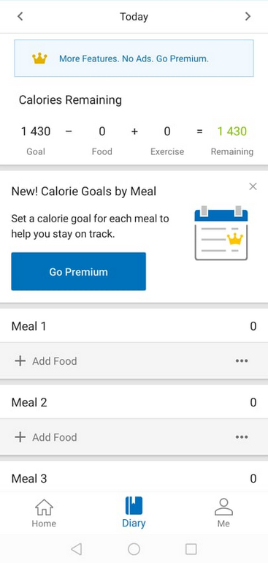

*Фигура 1.1*

### 1.1.2. Fitness & Bodybuilding

Fitness & Bodybuilding е приложение подобно на MyFitnessPal, което главно се фокусира над това как и колко да се правят физически упражнения(Фигура 1.2). Има го за IOS и Аndroid. Лесно се работи с него дори и да нямаш голям опит в фитнес средата. Има и препоръчителни тренировки. Програмата е напълно безплатна и няма Premium версии. Липсва и подробно следене на калории, крачкометър и функцията да цъздаваш свои упражнения.

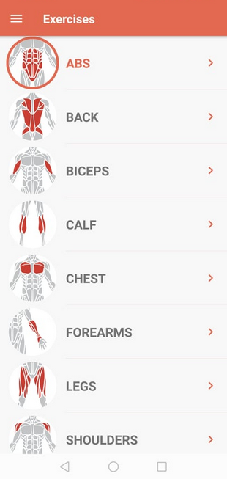

*Фигура 1.2*

## 1.2. Технологии и средства за развой

### 1.2.1. Android Studio

Android Studio(Фигура 1.3) е официалнато IDE(Integrated Development Enviroment) за операционната система на Google – Android, изградена върху JetBrains' IntelliJ IDEA софтуера и проектирана специално за разработка на Android приложения. Освен всички инструменти на IntelliJ, Android Studio предлага още повече функции, които спомагат с разработването на Android приложения като: Gradle базирана изграждаща система, бърз и пълен с функционалности емулатор и други. Средата може да се използва на Windows, macOS и Linux базирани операционни системи. Заместител е за [Eclipse Android Development Tools](https://en.wikipedia.org/wiki/Eclipse_(software)#Android_Development_Tools) (ADТ) като основната среда за разработка на Android приложения.



*Фигура 1.3*

### 1.2.2. IntelliJ IDEA

IntelliJ IDEA(Фигура 1.4) е интегрирана среда за разработка (IDE) за компютърен софтуер създадена от JetBrains. Достъпна като [Apache 2 Licensed](https://bg.wikipedia.org/w/index.php?title=Apache_2_Licensed&action=edit&redlink=1) community edition,и в патентованото commercial edition. И двете са подходящи за разработка на софтуер. През 2010 година IntelliJ получава най-висок резултат от четири топ [Java](https://bg.wikipedia.org/wiki/Java) инструменти за програмиране: [Eclipce](https://bg.wikipedia.org/w/index.php?title=Eclipce&action=edit&redlink=1), IntelliJ IDEA, [NetBeans](https://bg.wikipedia.org/wiki/NetBeans) and [JDeveloper](https://bg.wikipedia.org/w/index.php?title=JDeveloper&action=edit&redlink=1). [Интегрираната среда за разработка](https://bg.wikipedia.org/wiki/%D0%98%D0%BD%D1%82%D0%B5%D0%B3%D1%80%D0%B8%D1%80%D0%B0%D0%BD%D0%B0_%D1%81%D1%80%D0%B5%D0%B4%D0%B0_%D0%B7%D0%B0_%D1%80%D0%B0%D0%B7%D1%80%D0%B0%D0%B1%D0%BE%D1%82%D0%BA%D0%B0) (IDE) осигурява определени характеристик като завършеност на кода чрез анализ на контекста, навигация на кода, която позволява да се направи клас или декларация в кода директно, да [преработи кода](https://bg.wikipedia.org/wiki/%D0%9F%D1%80%D0%B5%D1%80%D0%B0%D0%B1%D0%BE%D1%82%D0%BA%D0%B0_%D0%BD%D0%B0_%D0%BA%D0%BE%D0%B4) и да предостави възможности за поправяне на несъответствия чрез предложения.



*Фигура 1.4*

### 1.2.3. Basic4Android

Basic4Android(Фигура 1.5) е RAD(Rapid Application Development) инструмент. С него се създават бързо и лесно Android приложения. В същото време се опитва да не лимитира нужните за потребителя функционалности. Той е алтернативна среда за програмиране на Java. Има визуален дизайнер, който улеснява процеса на построяване на потребителския интерфейс. Езикът, на който се програмира, е подобен на Visual Basic и Visual Basic.Net, въпреки че е адаптиран към native Android среда.



*Фигура 1.5*

### 1.2.4. Java

Java(Фигура 1.6) е [обектно-ориентиран](https://bg.wikipedia.org/wiki/%D0%9E%D0%B1%D0%B5%D0%BA%D1%82%D0%BD%D0%BE-%D0%BE%D1%80%D0%B8%D0%B5%D0%BD%D1%82%D0%B8%D1%80%D0%B0%D0%BD%D0%BE_%D0%BF%D1%80%D0%BE%D0%B3%D1%80%D0%B0%D0%BC%D0%B8%D1%80%D0%B0%D0%BD%D0%B5) [език за програмиране](https://bg.wikipedia.org/wiki/%D0%95%D0%B7%D0%B8%D0%BA_%D0%B7%D0%B0_%D0%BF%D1%80%D0%BE%D0%B3%D1%80%D0%B0%D0%BC%D0%B8%D1%80%D0%B0%D0%BD%D0%B5). Изходният код, написан на Java, не се компилира до машинен код за определен [микропроцесор](https://bg.wikipedia.org/wiki/%D0%9C%D0%B8%D0%BA%D1%80%D0%BE%D0%BF%D1%80%D0%BE%D1%86%D0%B5%D1%81%D0%BE%D1%80), а се компилира до междинен език - така нареченият [байткод](https://bg.wikipedia.org/w/index.php?title=%D0%91%D0%B0%D0%B9%D1%82%D0%BA%D0%BE%D0%B4&action=edit&redlink=1). Байт кодът не се пуска за директно изпълнение от микропроцесора, а се изпълнява от негов аналог – [виртуален процесор](https://bg.wikipedia.org/wiki/%D0%92%D0%B8%D1%80%D1%82%D1%83%D0%B0%D0%BB%D0%BD%D0%B0_%D0%BC%D0%B0%D1%88%D0%B8%D0%BD%D0%B0), наречен [Java Virtual Machine](https://bg.wikipedia.org/wiki/Java_Virtual_Machine) (JVM).Главните предимства на такава реализация са: лесната преносимост между различни платформи(софтуер или хардуер); освобождаване на паметта от обекти, които не се използват(Garbage collector); първоначално заделяне на heap; висока степен на сигурност поради факта, че програмистите не работят директно с паметта и други.



*Фигура 1.6*

### 1.2.5. Kotlin

Kotlin(Фигура 1.7) е крос-платформен програмен език за общо предназначение. Той е направен , така че да си взаимодейства с Java и JVM. Kotlin главно е предназначен за JVM, но също така може и да се компилира до JacaScript или native код. Използва се основно за изработването на Android приложения. Целта на езика е да улесни и подобри процеса на разработка.



*Фигура 1.7*

### 1.2.6. Firebase

Firebase(Фигура 1.8) е платформа, направена чрез Google инфраструктурата, за мобилна и web приложения. Тя предоставя много функционалности като анализи, бази данни, cloud съхранение на данни, hosting и други.



*Фигура 1.8*

# Втора Глава

# Функционални изисквания към приложението. Проектиране на фитнес приложение

## 2.1. Функционални изисквания към фитнес приложението

* Поддръжка на различни акаунти.
* Упражнения с характеристики и история със серии и повторения.
* Крачкометър.
* База данни с храни.
* Задаване на желани резултати и изчисляване на нужните за постигането им калории и макроси, както и предложения за тренировки.
* Списък с приятели и feed от техните дейности.
* Записване на тегло, упражнения и храни.
* Сканиране на баркод на стока.

## 2.2. Съображения за избор на програмни средства и развойната среда

### 2.2.1. IDE – Android Studio

Избрах Android Studio, понеже е безплатно и е идеално за целите на дипломната работа. Средата разполага с Firebase, графичен редактор на xml файлове, система за създване на .apk инсталационни файлове и т.н.

### 2.2.2. Firebase

Избрах да използвам Firebase, понеже е безплатна и много лесно се свързва с Android studio. Не само това, но освен база данни в реално време, предоставя и други полезни функции като analytics и authentication.

### 2.2.3. Език за програмиране – Java

В Android studio има два езика, на които може да се програмира: Java и Kotlin. Избрах Java, защото съм работил преди с езика и като цяло той е по-разпространен и по-лесно се намират решения на проблеми в сайтове като github и stackoverflow.

## 2.3. Принцип на софтуерния модел

### 2.3.1. Структура на приложението

## 2.4. Преглед на библиотеки използвани за Аndroid приложението

## 2.5. Получени резултати

# ТРЕТА ГЛАВА

# Програмна реализация на мобилно фитнес приложение

## 3.1. Създаване на първоначалния екран

Когато се стартира приложението се създава MainActivity-то, което ще е основния екран на приложението. Преди обаче то да се покаже, първо трябва потребителя да се регистрира и да въведе персоналната си информация или да влезе в вече съществуващия си акаунта. Това се случва при инициализацията на MainActivity-то. Activity-тата се инициализират едно върху друго, като основния екран е най-отзад.

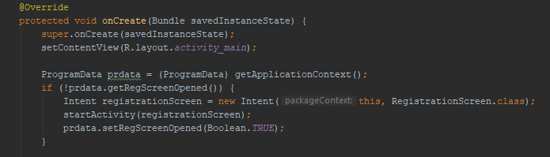

*Фигура 3.1*

## 3.2. Поддръжка на различни акаунти и начин на регистриране.

# ЧЕТВЪРТА ГЛАВА

# РЪКОВОДСТВО ЗА ПОТРЕБИТЕЛЯ

# Заключение

# Източници

# Съдържание

Увод 4

ПЪРВА ГЛАВА 5

Обзор на съществуващите решения. Преглед на технологии подходящи за изпълнение на дипломната работа. 5

1.1. Съществуващи приложения 5

1.1.1. MyFitnessPal 5

1.1.2. Fitness & Bodybuilding 6

1.2. Технологии и средства за развой 7

1.2.1. Android Studio 7

1.2.2. IntelliJ IDEA 8

1.2.3. Basic4Android 9

1.2.4. Java 10

1.2.5. Kotlin 11

1.2.6. Firebase 12

Втора Глава 12

Функционални изисквания към приложението. Проектиране на фитнес приложение 12

2.1. Функционални изисквания към фитнес приложението 12

2.2. Съображения за избор на програмни средства и развойната среда 13

2.2.1. IDE – Android Studio 13

2.2.2. Firebase 13

2.2.3. Език за програмиране – Java 14

2.3. Принцип на софтуерния модел 14

2.3.1. Структура на приложението 14

2.4. Преглед на библиотеки използвани за Аndroid приложението 14

2.5. Получени резултати 14

ТРЕТА ГЛАВА 15

Програмна реализация на мобилно фитнес приложение 15

3.1. Създаване на първоначалния екран 15

3.2. Поддръжка на различни акаунти и начин на регистриране. 15

ЧЕТВЪРТА ГЛАВА 16

РЪКОВОДСТВО ЗА ПОТРЕБИТЕЛЯ 16

Заключение 16

Източници 16

Съдържание 16